Кудрина Анна Игоревна
ГБОУ РХ СПО «Черногорский горно-
строительный техникум»
chgt_metod@bk.ru
Использование информационных технологий для архитектурно-строительного проектирования
Актуальность
Особенность современного этапа развития общества заключается в феноменальном прорыве информационных технологий. Это коснулось и строительной отрасли.
Поэтому актуальная задача формирования нового поколения инженеров-строителей требует существенного и незамедлительного расширения спектра изучаемых программ и средств компьютерной графики.
Информационные технологии в соответствии со стратегией развития современного общества Российской Федерации определены как системообразующий элемент складывающейся инфраструктуры, в качестве главного фактора ускорения инновационных процессов и модернизации экономики. Но в системе образования потенциал современных ИТ используется далеко не в полной мере, т.к. внедрение их в учебный процесс носит стихийный характер и зачастую основывается на интуитивных подходах. В результате не используются креативные возможности компьютерных технологий, что не дает использовать творческий, художественный потенциал студентов в едином процессе информатизации образования.
Настоящая работа направлена на изучение и применение КТ (на примере программы «Sweet Home 3D») для формирования у студентов навыков принятия оптимальных технологических решений, развития творческих и художественных способностей.

Цели:
- повышение профессионализма студентов на основе системы компьютерного моделирования;
- создание дизайна интерьера методом компьютерного моделирования с использованием программы Sweet Home 3D.

Задачи:
- изучить возможности программы «Sweet Home 3D»
- провести компьютерное моделирование

Введение
Виртуальная реальность всё более становится пространством взаимодействия художественного и технического, полем новых возможностей и приёмов моделирования. Органичное сочетание цифровых технологий и художественно-проектного творчества порождает качественно новые виды проектной деятельности.
Для архитектурной практики виртуальный мир также стал средой, где профессиональные задачи решаются на новом уровне. Привлечение средств виртуального моделирования в сферу образования является стимулом креативного отношения студента к современным технологиям и позволяет использовать их в достижении творческих целей.
История внедрения цифровых технологий в проектирование началась в середине 50-х годов, когда Д.Т. Росс (Массачусетский технологический институт) начал работать над проектом технической поддержки проектирования CAD (Computer-Aided Design), а в начале 60-х годов П. Хэнретти (компания General Motors) создал первую интерактивную графическую систему, в основе которой было заложено образное представление информации. Подвергаясь модификациям, системы CAD (САПР) в основном остаются базовыми программами технологического сопровождения проектирования и служат его интенсификации.
В настоящее время существует множество программ для строительства, позволяющих выполнить расчеты и визуализировать их результаты. Практически не осталось ограничений по расчету сооружений любой сложности - в статике и динамике, в упругой и неупругой стадиях работы, с учетом последовательности и технологии возведения, включая изменение конструктивной схемы и появление новых нагрузок при реконструкции.
Новые информационные технологии позволяют унифицировать нормативную и информационную базу проектирования, организовать международную техническую и экономическую кооперацию с применением единых методов, алгоритмов и программ.
По-прежнему широкое применение в мире находят автоматизированные системы проектирования. Автоматизация повышает качество работ, снижает материальные затраты, сокращает сроки проектирования, увеличивает производительность труда инженерно-технических работников. Системы автоматизированного проектирования дают возможность на основе новейших достижений фундаментальных наук совершенствовать методологию этого процесса, стимулировать развитие математической теории проектирования сложных систем и объектов.
Современное проектирование в области архитектуры, конструирования, дизайна интерьера сейчас уже трудно представить без применения средств компьютерной графики. Огромные потенциальные возможности, заложенные в технологию цифровой обработки изображений, позволяют в короткие сроки получать впечатляющие результаты.

- Обзор программы «Sweet Home 3D»:

«Sweet Home 3D» бесплатная программа для создания дизайна интерьера непосредственно в 3D.
"Sweet Home 3D" рассчитана на людей, которым необходимо сделать дизайн интерьера быстро: от перестановки мебели, до дизайна уже существующего дома.
Обилие подсказок помогут Вам создать план своего дома и расположить мебель. Вы можете чертить стены Ваших комнат на основе загруженного плана Вашего дома, а затем перетаскивать на план образцы мебели из каталога, упорядоченного по категориям. С каждым изменением 2D плана обновляется и 3D вид.

Основные возможности программы "Sweet Home 3D"

- "Sweet Home 3D" универсальная программа, подойдет разным категориям пользователей как профессионалам для быстрой прикидки, так и людям, готовящихся к ремонту, перестановке.
"Sweet Home 3D" позволяет почувствовать себя дизайнером и заранее прикинуть интерьер. Конечно, по функциональности "Sweet Home 3D" не дотягивает до узконаправленных профессиональных программ для дизайнеров, зато она бесплатна и вполне удовлетворит рядового пользователя. Поможет ему сделать первый шаг в мир проектирования интерьеров.

- Рабочая область "Sweet Home 3D" разделена на 4 основные зоны.
- Зона: предлагает выбрать тип помещения, которое проектируется (жилая комната, ванная комната, кухня). Для каждого типа помещения доступен свой индивидуальный список предметов. Также в списке имеются пункты «Окна и двери» и «Разное».

- Зона: чертеж комнаты, одновременно являющейся своеобразным «слотом» для помещения в него предметов интерьера.

- Зона: трехмерный общий вид комнаты. В ней пользователю предоставляется возможность осмотреть интерьер в абсолютно любом ракурсе.
- Зона: список используемых предметов.

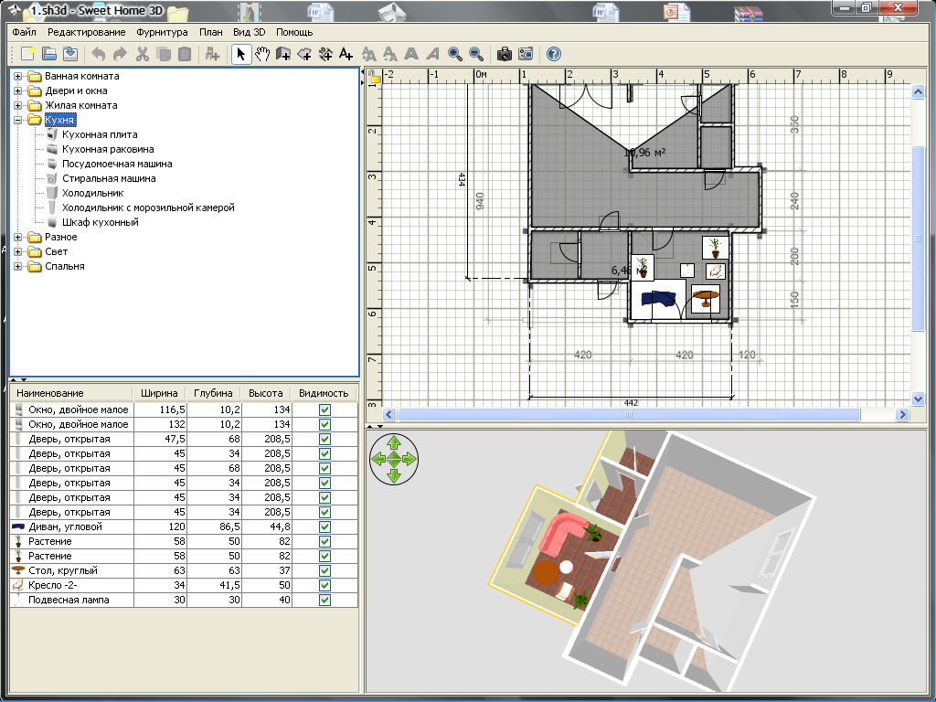

Правильной планировке интерьера по площади тут способствует метрическая сетка. Следующий шаг – импорт на рабочую зону предметов интерьера. Для этого достаточно всего лишь перетянуть курсором необходимый предмет из списка в нужное место. При этом каждый предмет можно повернуть, отрегулировать по масштабу и высоте, а также указать уровень подъема относительно пола. Полезной особенностью является возможность «ставить» предмет на предмет (к примеру растение на стол). Можно при необходимости совмещать предметы разных типов помещений (например поставить камин или пианино возле унитаза). При просмотре трехмерного изображения можно воспользоваться функцией «виртуальный посетитель».

- Sweet Home 3D простой инструмент для создания внутренней планировки жилых помещений. Понятный интерфейс (русский язык присутствует) позволяет в короткие сроки составить планировку квартиры, буквально перетаскивая предметы интерьера на виртуальный план. Такой подход лишает определенной гибкости (т.к. в программе могут быть использованы только установленные объекты фурнитуры), но зато делает процесс создания планировки максимально легким и понятным. Так что, если вам надо нарисовать за пять минут, как будет выглядеть дизайн помещения в объеме - Sweet Home 3D ваш выбор.

- Работа в программе "Sweet Home 3D"
Программа приспособлена для большинства операционных систем, устанавливается просто, в два клика.
«Sweet Home 3D» позволяет быстро создавать дизайн помещений, объемные проекты интерьеров и визуализировать их.
После первого запуска «Sweet Home 3D» полностью готова к использованию.

Интерфейс программы имеет 4 окна, привычное меню на русском языке и панель инструментов

Зайдем в меню Файл, найдем закладку Настройки – здесь мы можем выбрать единицы измерения, менять вид каталогов фурнитуры, включать и выключать видимость вспомогательных элементов, задавать характеристики стен
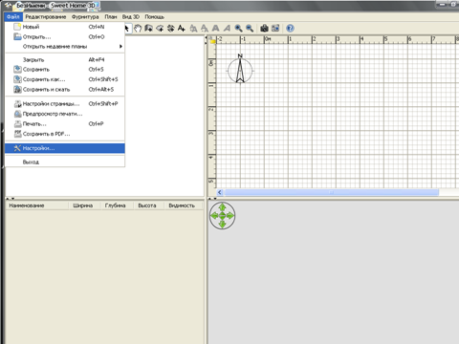

Верхнее левое окно служит для хранения фурнитуры, где она рассортирована по каталогам. Во вкладке меню Фурнитура обратите внимание на опцию Импорт фурнитуры – Вы можете подгружать 3D модели распространенных форматов как из локальных каталогов, так и специализированных сайтов сети Интернет

Основные манипуляции мы будем производить в верхнем правом окне. Добавление сюда фурнитуры осуществляется обычным перетаскиванием мышкой.
Нижнее левое окно предназначено для учета и редактирования фурнитуры
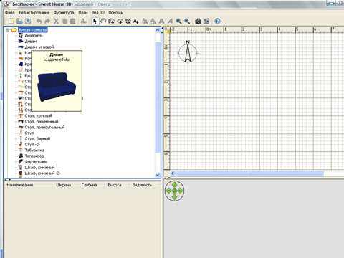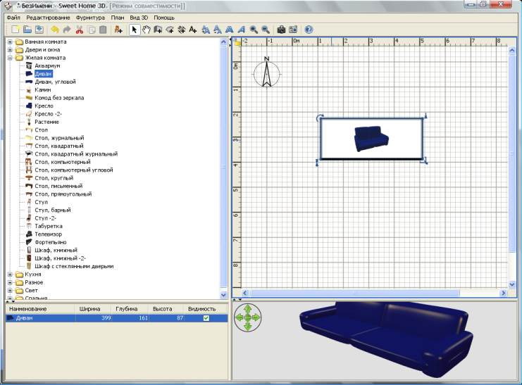

Окно для изменения параметров фурнитуры можно вызвать как и двойным кликом в этом окне, так и из вкладки меню, появляющегося при клике правой кнопкой мыши.
Чтобы удалить фурнитуру, надо выделить объект и нажать клавишу Delete
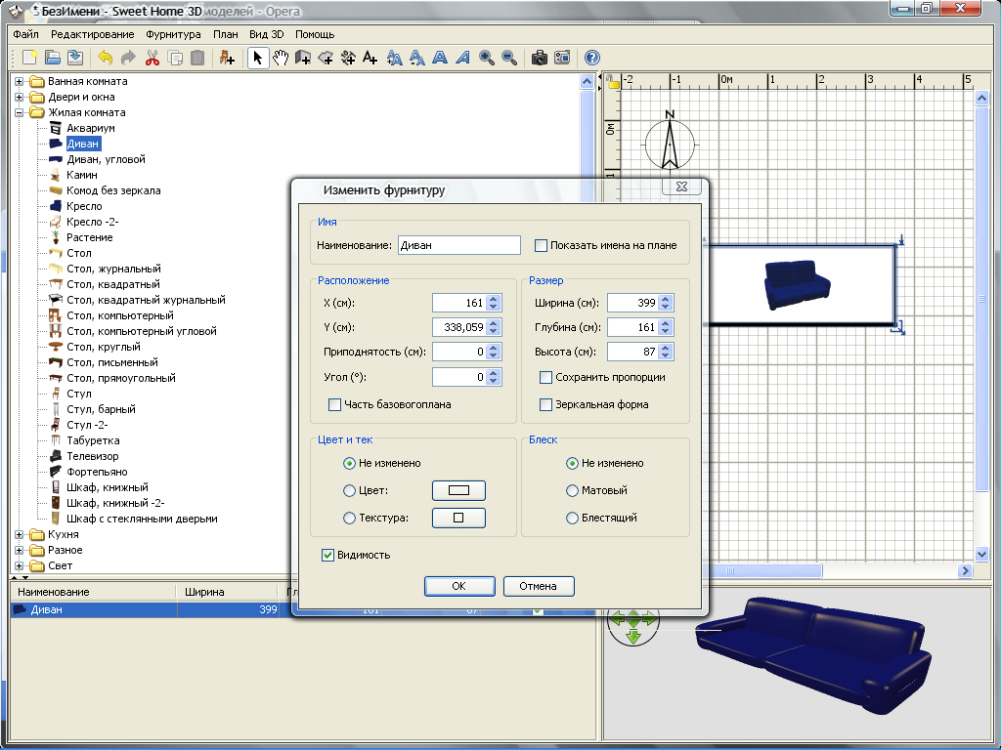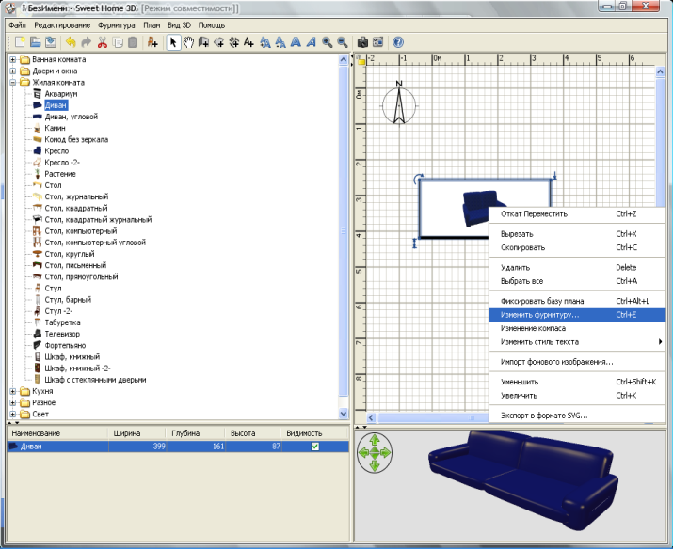

Существует два способа разграничения поверхности, создания стен и размеров. Первый – с помошью мышки, второй с помощью клавиатуры.

Теперь нам предстоит узнать назначение нижнего правого окна.
Синхронно с прорисовкой стен они появляются в этом окне.
Нижнее правое окно демонстрирует нам 3D проекцию. Объект здесь можно поворачивать относительно линии обзора, перемещая мышь с нажатой левой кнопкой. Если при этом мы нажмем и удержим клавишу Alt, то сможем приближать и отдалять объект. Аналогичные действия можно производить с помощью стрелок навигации.
Готовый проект можно сохранить в формате PDF
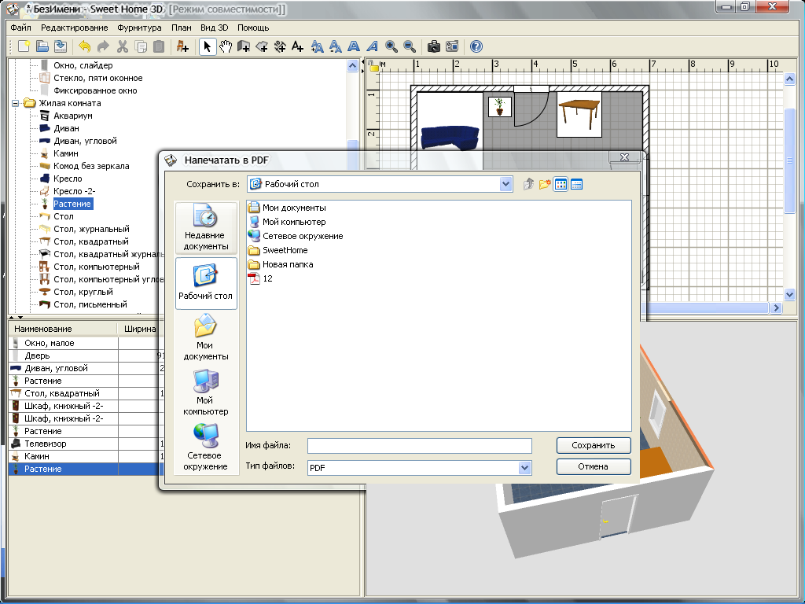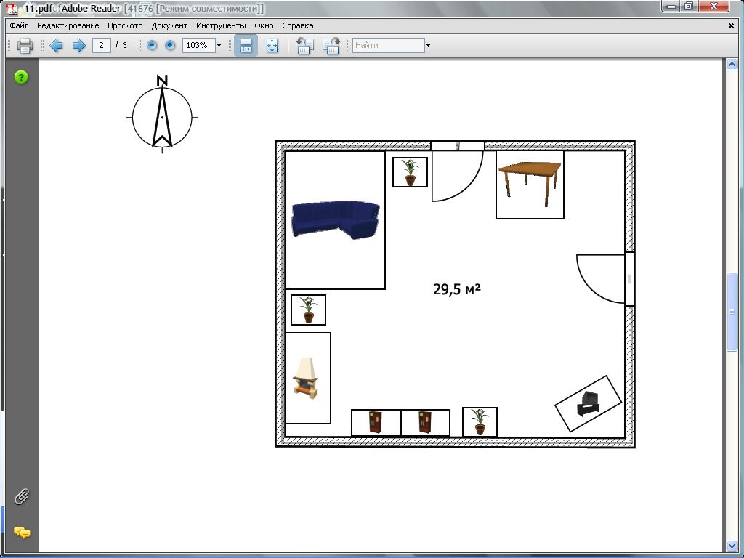

- Примеры проектов, выполненных в программе "Sweet Home 3D"

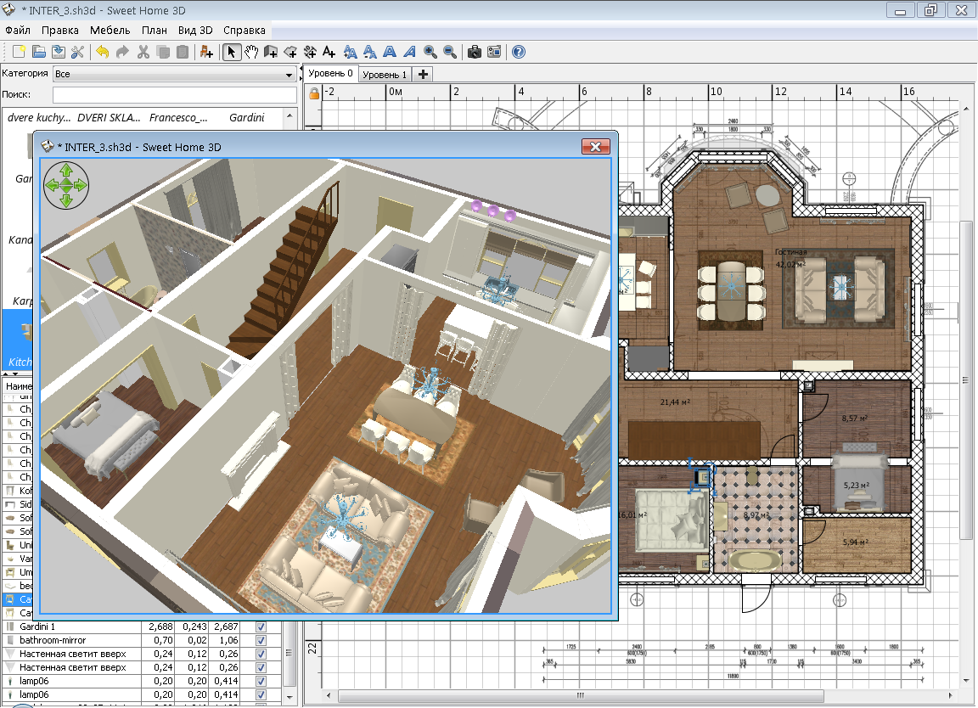
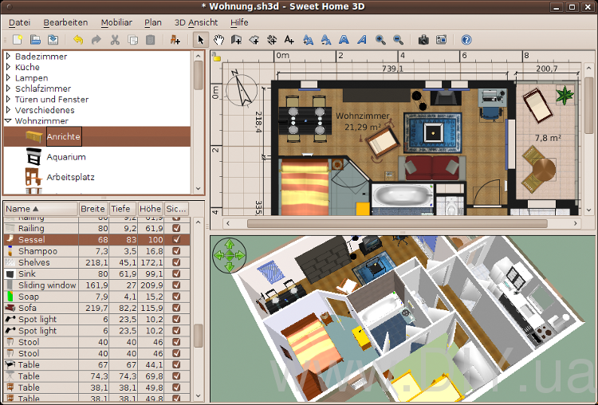

Литература:
  - Рочегова Н.А. Компьютерное моделирование в процессе формирования основ архитектурной композиции, автореферат
  - Стратегия развития отрасли ИТ в Российской Федерации на 2014-2020 годы и на перспективу до 2025г (утверждена распоряжением правительства РФ от 01.11.13г №2036-р)
  - Журнал «БСТ», №11, 2004
  - www/bstroika.ru/
  - www/sweethome3d.com/
  - www/virt-home.ru/
  - www/portable4pro.ru/

